Họ Và Tên: Phạm Thị Hồng Linh

MSSV: B1809365

**Bài Tập Phát Triển Phần Mềm Mã Nguồn Mở**

**Chủ Đề Lập Trình C Trên Linux**

**Bài 1: Viết chương trình giải phương trình bậc nhất:**

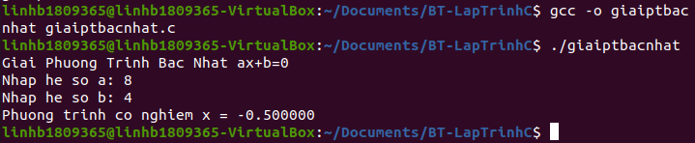

**Bài 2: Viết chương trình tính tổng từ 1 đến N:**

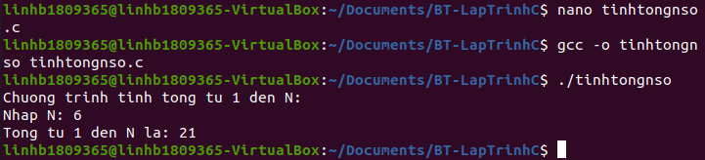

**Bài 3: Viết chương trình tính n giai thừa:**

